**Серия “Организация”**

**Инструкция по заказу производства образцов для клиентов**

В папку должности всех сотрудников 2-го отделения

от 19.08.2021

В Компании, для установления партнёрских отношений с новыми клиентами есть возможность произвести образец и передать его клиенту для проведения испытаний нашей продукции. На данный момент сложилась ситуация, когда новый сотрудник (стажёр) секции продаж, самостоятельно, не знает какие ему необходимо выполнить действия, чтобы произвести и передать образец клиенту. В результате, когда сотруднику поступает запрос от клиента на производство образца, сотрудник находится в состоянии замешательства, отвлекает коллег вопросами, что ему необходимо сделать, в итоге коллеги тратят своё время не на продажи и Компания получает меньше прибыли. Для того чтобы это исправить создана данная инструкция.

После получения от клиента запроса на образец для проведения испытаний, необходимо:

С НО10 согласовать наличие материалов для производства образца;

С НО11 согласовать сроки производства (как правило 24 часа при наличии материалов);

Далее необходимо выполнить следующие действия:

1. Открыть удалённый рабочий стол, в котором открыть программу 1С Беги
2. Выбрать вкладку **«Продажи»** 🡪 **«Заказы покупателей»**.

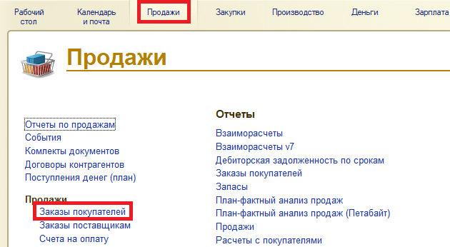

1. Создать новый заказ нажав на кнопку **«+Создать»** 
2. Заполнить раздел Основные данные заказа:

4.1. Дата отгрузки – дата готовности заказа, согласованная с НО11

4.2. Организация – Войченко 2

4.3. Контрагент – Покупатель (списание бегов)

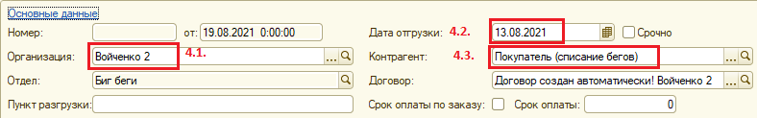

1. Внести номенклатуру нажав на кнопку **«+Добавить»** и заполнить данные номенклатуры:

5.1. Номенклатура – образец (ЗАПАК)

5.2. Количество – в зависимости от договорённости (как правило 1шт или 2шт)

5.3. Цена – 0,01

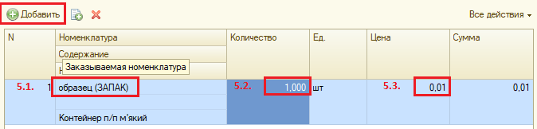

1. Заполнить поле комментарий, внести название контрагента и вид биг-бега (номенклатуру). Пример:



1. В правом верхнем углу нажать кнопку **«Все действия»** 🡪 **«Расчёт себестоимости»**.

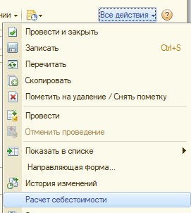

1. В изменившейся нижней части заказа нажать кнопку **«Заполнить»** 🡪 **«Спецификации»**.
   1. Должна заполниться строчка «Спецификация» словом «образец».
   2. В ячейке «ЗП» поставить 0,01

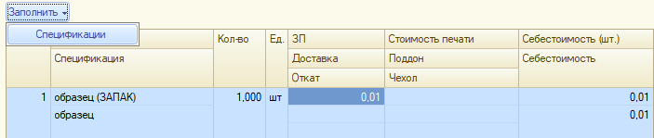

1. Провести документ нажав кнопку **«Провести»**. 
2. В правом верхнем углу выбрать **«Создать на основании»** 🡪 **«Заказ на производство».**

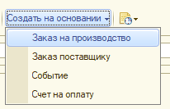

1. В сформировавшемся документе «Заказ на производство» заполнить следующие поля:
   1. Состояние заказа – В работе
   2. Свойство | Измерение – Внести все параметры биг-бега с учётом всех нюансов

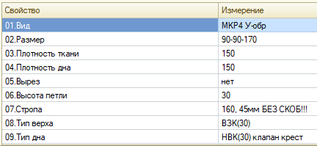

* 1. При необходимости дополнительной информации внести её в комментарий



1. Провести документ нажав кнопку **«Провести».** 
2. В этом же «Заказе на производство» назначить задание НО12 на отправку образца, в правом верхнем углу выбрать:

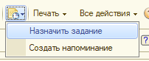

1. Заполнить следующие поля:
   1. Задание – *Вызвать НП для отправки образцов*
   2. Исполнитель – *НО12 (выбрать сотрудника согласно оргсхеме)*
   3. Срок исполнения - *Дату отправки образца*
   4. Заполнить содержание (пример) -

*Прошу вызвать НП 13.08 для отправки образца №00-00000249*

*Получатель: г.Киев, отделение НП 261*

*Бурханов Александр 0951723629*

*Отправитель: ТОВ "ПАК ИНДУСТРИЯ", (067) 160-16-38 Самойлов Александр Юрьевич*

*Оплата получателя*

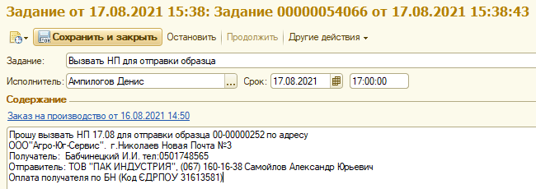

1. В нижней части задания поставить Дату и время проверки исполнения задания.



1. Нажать кнопку **«Сохранить и закрыть».** 
2. В день отправки образца необходимо продублировать задачу, сообщением в Телеграмм, сотрудникам (согласно оргсхеме) НО11, НО12, Секция складского учёта.

Пример: *Сегодня отправка образцов "№00-00000249 - 1 шт"*

*Получатель: г.Киев, отделение НП 261*

*Бурханов Александр*

*0951723629*

*Отправитель: ТОВ "ПАК ИНДУСТРИЯ", (067) 160-16-38 Самойлов Александр Юрьевич*

*Оплата получателя*

Соблюдая правила, описанные в данной инструкции, новые сотрудники не будут находиться в состоянии замешательства, не будут замедлять процессы и отвлекать коллег от выполнения ЦКП.